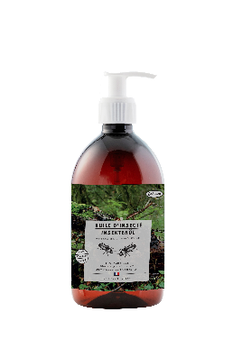

**Articles :**

**665, 6650**

**FICHE TECHNIQUE**

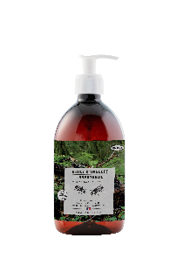

**Huile d’insecte**

**Composition :**

**100% Huile d’insecte** **issue de larves** **ténébrions meuniers (Tenebrio molitor), origine France.**

**Constituants analytiques :**

**Matières grasses brutes :** 99,99%.

**Acide gras :** Acide gras monoinsaturés 2,25%, acide oléique 2,19%, acides gras polyinsaturés 1,71%, acides gras saturés 1,55%, Acide palmitique 1,31%, acide myristique 0,66%, acide stéarique 0,5%, Acide laurique et Oméga 3 0,2%.

**Vitamine E :** 2.78 mg / 100g.

**Vitamine D3 :** 150µg/100g.

**Conseils d’utilisations :**

L’huile d’insecte Bubimex pour chiens et chats constitue un complément alimentaire innovant pour le bien-être de votre animal.

Riche en vitamine D3, E et en acides gras essentiels, notre huile possède de nombreux bénéfices sur les maladies de peau comme la dermatite atopique chez le chien. Sa composition 100% naturelle permet de stimuler le système immunitaire, réduisant inflammations et démangeaisons chez nos compagnons. L’huile d’insecte est composée d’une combinaison d’acides gras tels que l’acide palmitique, oléique, myristique, stéarique et laurique.

Ces différents acides gras peuvent contribuer à une meilleure santé intestinale et osseuse. De plus elle aiderait à atteindre la satiété plus rapidement grâce à son profil nutritionnel très performant, sans pour autant être aussi calorique que des huiles de poisson ou végétale.

**Chats & très petits chiens (>5kg):** 1 à 2 pressions par jour soit 2 à 4ml

**Chiens :** 4 à 6 pressions par jour soit 8 à 12ml par tranche de 15 kg

**Chevaux :** 60 à 100ml par jour

A ajouter directement dans la nourriture de votre animal. Cure d’une période d’un mois minimum voir tout au long de l’année, 2 à 3 fois par semaine. Particulièrement recommandée par temps froid et comme supplément nutritionnel chez les chiennes ou chattes allaitantes. Améliore aussi la récupération en période de convalescence.

**Formats disponibles :**

**250 ml, 500 ml.**

**Conservation :**

**A consommer de préférence dans les 24 mois, après la date de production.**

**Origine :**

**France**